ÁSIA · SUL ASIÁTICO · ÍNDIA
Réveillon na Índia
7 dias entre palácios, fortes e tradições do Rajastão para celebrar a virada do ano
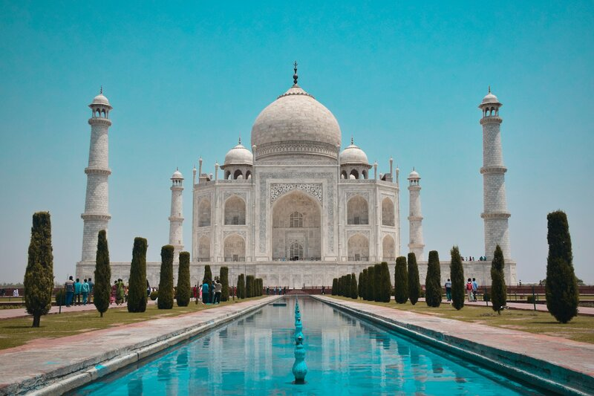
Taj Mahal, em Agra — um dos maiores símbolos da arquitetura mundial
Duração  7 dias / 6 noites | Saída  28 de dezembro de 2026 | Retorno  03 de janeiro de 2027

Sobre esta viagem
Uma viagem para celebrar o Réveillon de uma forma diferente, mergulhando na riqueza cultural e histórica da Índia. A jornada começa em Delhi, porta de entrada para o país e uma cidade de contrastes, onde monumentos históricos convivem com mercados, templos e a intensa vida urbana.
Em seguida, Jaipur, a famosa Cidade Rosa, apresenta palácios, fortes e uma arquitetura marcada pela herança dos antigos marajás. É em Jaipur que acontece a celebração de Réveillon, com uma noite especial que reúne as cores, os sabores e as tradições do Rajastão, em uma experiência que combina cultura, gastronomia e festividades.
A viagem segue para Agra, onde está o Taj Mahal, uma das maiores obras-primas da arquitetura mundial e um dos momentos mais marcantes da viagem. O monumento, símbolo do amor e um dos grandes ícones da Índia, encerra a experiência com uma visita memorável.

Roteiro dia a dia
DIA 1 · 28/12
Chegada a Delhi
Ao chegar, recepção tradicional e traslado privativo até o hotel, com check-in disponível a partir das 14h. Delhi, uma das cidades mais antigas do mundo, revela um fascinante contraste entre a atmosfera histórica e vibrante da Velha Delhi e a modernidade de Nova Delhi. Entre monumentos, mercados, avenidas arborizadas e edifícios contemporâneos, a cidade combina diferentes épocas e culturas, criando um cenário singular para os primeiros momentos da viagem.
DIA 2 · 29/12
Delhi
Pela manhã, saída para explorar a Velha Delhi, começando pelo Forte Vermelho, imponente construção erguida pelo imperador mogol Shah Jahan. Em seguida, passeio de riquixá por Chandni Chowk, um dos mercados mais antigos e movimentados da Índia, cujo nome significa “lugar do luar” em referência ao canal que, no reinado de Shah Jahan, refletia a luz da lua pelo centro do mercado. Na sequência, visita à Mesquita Jama, uma das maiores e mais importantes mesquitas do país, e ao Gurudwara Bangla Sahib, um dos templos Sikh mais importantes de Delhi. Almoço incluído em restaurante local. À tarde, visita ao Túmulo de Humayun, mausoléu do segundo imperador mogol e um dos mais belos exemplos da arquitetura mogol, cercado por jardins de inspiração persa que combinam arenito vermelho e mármore branco. Em seguida, visita à Gandhi Smriti, antiga Birla House, onde Mahatma Gandhi passou os últimos 144 dias de sua vida. O passeio segue pela área dos edifícios governamentais de Nova Delhi, passando pelo Rashtrapati Bhavan, pelo Parlamento e pelo Portão da Índia.
Refeições incluídas: Café da manhã e almoço
DIA 3 · 30/12
Delhi · Jaipur
Pela manhã, saída em direção a Jaipur, capital do Rajastão conhecida como a “Cidade Rosa”, em uma viagem de aproximadamente 300 km e 4 horas. A cidade recebeu sua característica tonalidade terracota em 1876, quando foi pintada para homenagear a visita do Príncipe Albert. Almoço em restaurante local. Chegada a Jaipur e traslado ao hotel. À tarde, visita ao Templo Birla, também conhecido como Templo Lakshmi Narayan, construído em mármore branco e dedicado a Vishnu e Lakshmi. À noite, uma experiência especial permite conhecer de perto a cultura e a hospitalidade local durante um encontro gastronômico com uma família de Jaipur: cerimônia de boas-vindas com tikka e guirlanda de flores, aplicação de henna, aprendizado sobre como vestir o tradicional sari e uma sessão prática de culinária com o chef da família, seguida de jantar compartilhado com sobremesa e bebidas não alcoólicas.
Refeições incluídas: Café da manhã e almoço
DIA 4 · 31/12
Jaipur
Pela manhã, saída para explorar os principais tesouros históricos e culturais de Jaipur, começando pelo Templo Govind Dev Ji, dedicado ao deus Krishna. Em seguida, visita ao Palácio da Cidade, antiga residência da família real que hoje abriga um importante museu, e continuação ao Jantar Mantar, o maior e mais bem preservado dos observatórios astronômicos construídos pelo marajá Jai Singh II. Na sequência, visita ao Hawa Mahal, o Palácio dos Ventos, com sua fachada de cinco andares marcada por centenas de janelas e treliças de pedra. Um passeio de tuk-tuk pelos bazares Bapu e Johari aproxima do cotidiano da cidade, entre tecidos, joias, especiarias e templos. Almoço em restaurante local. À tarde, visita ao majestoso Forte Amber, com subida e retorno em jipe, construído em 1592 pelo marajá Man Singh I sobre uma colina com vista para o Lago Maotha. No retorno, parada para apreciar o Jal Mahal, pavilhão real no meio do lago Man Sagar. À noite, Jantar de Gala de Ano Novo no histórico Palácio Narain Niwas, com recepção tradicional de Aarti e Tikka, show de marionetes, danças folclóricas do Rajastão, fogos de artifício e um requintado jantar celebrando a chegada do novo ano.
Refeições incluídas: Café da manhã, almoço e jantar
DIA 5 · 01/01
Jaipur
Início tranquilo do primeiro dia do ano, com um brunch à la carte no Polo Palladio Jaipur, localizado junto ao campo de polo e conhecido por sua atmosfera elegante, que combina a herança aristocrática de Jaipur com um ambiente contemporâneo (pagamento direto no local). Após o brunch, tempo livre para relaxar ou explorar as lojas e mercados de Jaipur, com artesanato local, tecidos, joias e demais produtos típicos do Rajastão.
Refeições incluídas: Café da manhã
DIA 6 · 02/01
Jaipur · Agra
Pela manhã, saída em direção a Agra, viagem de aproximadamente 240 km e 5 horas. No caminho, parada em Abhaneri para conhecer o Chand Baori, um dos mais antigos e grandiosos poços de degraus da Índia, com arquitetura geométrica que forma um fascinante labirinto de formas e perspectivas. Continuação até Agra, cidade mencionada no épico Mahabharata e que ganhou grande importância durante o Império Mogol, mundialmente conhecida por abrigar o Taj Mahal. Almoço em restaurante local. À tarde, visita ao Forte de Agra, fortaleza às margens do rio Yamuna cuja construção foi iniciada pelo imperador Akbar em 1565, com muralhas de arenito vermelho que guardam palácios, salões e pátios da grandiosidade do antigo império. Ao final do passeio, traslado ao hotel em Agra.
Refeições incluídas: Café da manhã e almoço
DIA 7 · 03/01
Agra · Delhi · Origem
Pela manhã, visita ao Taj Mahal (fechado às sextas-feiras), construído pelo imperador mogol Shah Jahan em memória de sua esposa Mumtaz Mahal, concluído em 1653 após cerca de 22 anos de trabalho de aproximadamente 20 mil artesãos, pedreiros e joalheiros. Cercado por jardins e marcado por impressionante simetria, é considerado uma das maiores expressões da arquitetura mogol e um dos símbolos universais do amor. Após a visita, viagem por estrada de volta a Delhi, percurso de aproximadamente 210 km e 4 horas, com traslado ao aeroporto para embarque no voo internacional.
Refeições incluídas: Café da manhã

Galeria de imagens
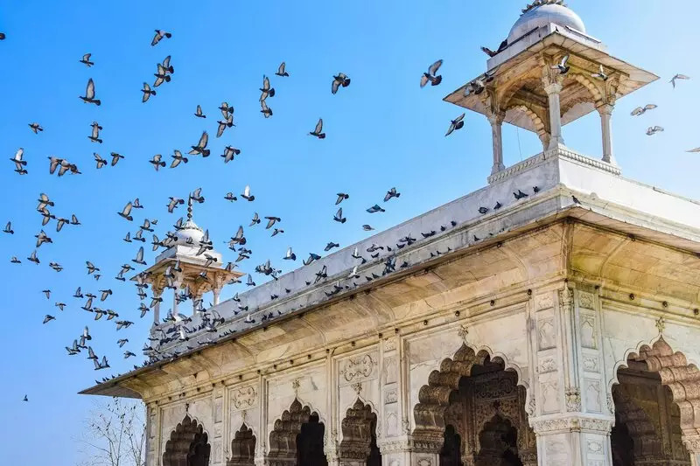
Forte Vermelho, em Delhi, com seu icônico pátio de mármore
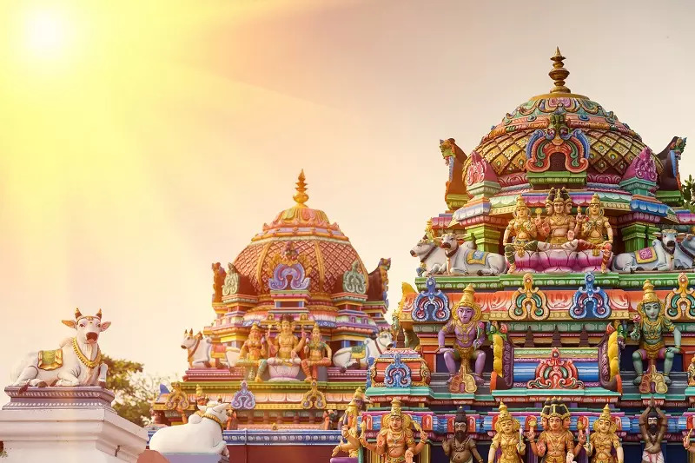
Cores e detalhes de um templo hindu tradicional, marca da riqueza espiritual indiana

Hospedagem prevista
Hotéis de referência utilizados no roteiro, sujeitos a substituição por categoria similar conforme disponibilidade.
Destino | Hospedagem prevista
Delhi | Leela Ambience ou similar
Jaipur | Palácio Narain Niwas ou similar
Agra | Grand Mercure ou similar
Saída em grupo com valores válidos a partir de 2 pessoas. Check-in nos hotéis a partir das 14h e checkout até às 12h.

O que está incluído
• Hospedagem de 6 noites nos hotéis mencionados ou similares, incluindo impostos
• Café da manhã diário, 3 almoços em restaurantes locais, 1 demonstração de culinária com jantar em família em Jaipur e 1 jantar de gala de véspera de Ano Novo no Narain Niwas Palace Hotel
• Traslados aeroporto-hotel-aeroporto em veículo com ar-condicionado, com assistência em espanhol
• Manuseio de uma mala por pessoa nos aeroportos
• Passeios guiados e excursões conforme o itinerário
• Guia acompanhante em espanhol de Delhi a Delhi (Dia 2 ao Dia 7)
• Taxas de entrada para os monumentos conforme o programa
• Recepção tradicional no aeroporto com guirlandas de calêndula ou pétalas de rosa
• Pacote de boas-vindas com carta personalizada, itinerário detalhado, mapa da Índia, caderno com caneta, cartões-postais pré-carimbados e presente de boas-vindas
• Água mineral no veículo e Wi-Fi gratuito a bordo em Delhi, Jaipur e Agra
• Seguro viagem

O que não está incluído
• Voos internacionais e taxas de aeroporto
• Transportes, viagens e passeios não mencionados no itinerário
• Qualquer refeição, exceto as mencionadas no itinerário
• Taxas de passaportes e vistos
• Despesas pessoais, como bebidas, lavanderia, telefonemas, Wi-Fi ou spa
• Gratificações para guias, motoristas e garçons

Documentação necessária para embarque
Passaporte brasileiro: validade mínima de 6 meses e no mínimo 3 páginas em branco para os carimbos de controle de imigração.
Visto para a Índia: portadores de passaporte brasileiro precisam de visto, que deve ser solicitado com até 120 dias de antecedência da chegada ao país, pelo site oficial de vistos eletrônicos indianos.
Vacinas: é obrigatório o Certificado Internacional de Vacinação de Febre Amarela e Profilaxia (CIVP), emitido com no mínimo 10 dias de antecedência ao embarque.

O que levar
• Roupas leves e de tecidos naturais, para o clima quente durante o dia
• Um agasalho leve para as noites mais frescas, especialmente em Delhi e Jaipur em dezembro e janeiro
• Calçado confortável, tipo tênis, para caminhadas em fortes, palácios e mercados
• Roupas que cubram ombros e joelhos, recomendadas para a visita a templos e mesquitas
• Boné, chapéu e óculos de sol
• Filtro solar e repelente contra insetos
• Hidratante para pele e lábios, devido ao clima seco da região Norte
• Medicamentos particulares e materiais de higiene pessoal
• Garrafinha de água para se manter hidratado durante os passeios
• Lenço ou echarpe leve, útil tanto para o sol quanto para visitas a locais religiosos
Opcionais
• Máquina fotográfica, baterias e cartões de memória extras para registrar monumentos como o Taj Mahal e o Forte Amber
• Pequena mochila para uso diário durante os passeios
• Meias ou protetores para os pés, já que o acesso a alguns templos exige retirar os calçados

Boas práticas culturais
• Ao visitar templos, mesquitas e locais sagrados, é comum a necessidade de retirar os calçados antes de entrar
• Cumprimentar com as mãos unidas à altura do peito, dizendo “Namastê”, é um gesto de respeito muito apreciado
• O uso da mão direita é preferido para cumprimentar, entregar objetos e comer
• Fotografar pessoas, especialmente em cerimônias religiosas, é mais bem recebido quando se pede permissão antes
• Regatear preços em bazares e mercados populares faz parte da cultura local e costuma ser esperado pelos vendedores

Um Réveillon entre palácios e tradições
Entre os contrastes de Delhi, o esplendor rosado de Jaipur e a serenidade eterna do Taj Mahal em Agra, este roteiro une história, espiritualidade e celebração em sete dias intensos. Viver a virada do ano em meio às cores, aos sabores e às tradições do Rajastão é uma experiência que fica gravada para sempre na memória de quem viaja.
“Construir o Taj Mahal foi construir um poema de mármore.”
— Rabindranath Tagore

